Primero hay que instalar el cliente ssh (este suele venir instalado por defecto) pero se instala mediante un comando sencillo:

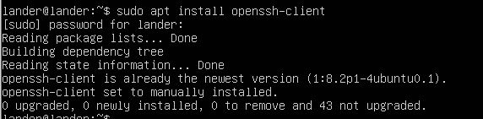

Después hay que instalar el servidor ssh en nuestro servidor, para ello utilizaremos el siguiente comando:

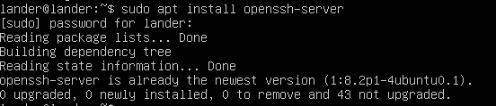

Hay que crear un usuario, se llamara zornotza

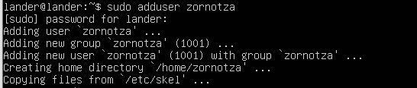

Después utilizamos el siguiente comando para editar la configuración del servidor ssh, esto es necesario para iniciar, parar y reiniciar el servicio ssh.

